**Консультация для родителей:**

**«Влияние семьи на развитие ребёнка»**

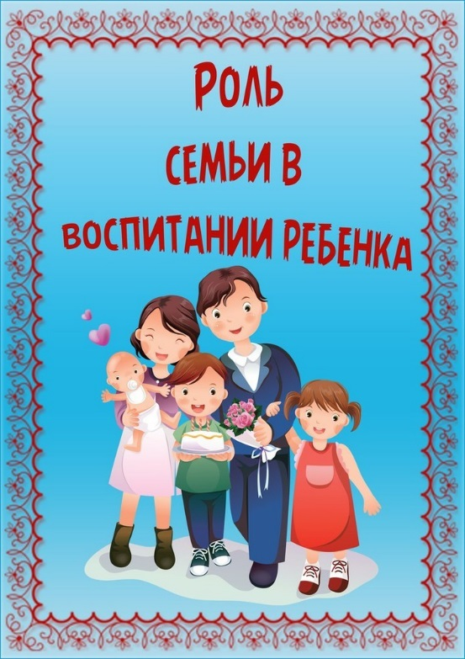*Ребёнок учится тому ,*

*Что видит у себя в дому,*

*Родители пример ему.*

*Кто при жене и детях груб,*

*Кому язык распутства люб,*

*Пусть помнит, что с лихвой получит*

*От них всё то , чему их учит.*

*Там где аббат не враг вина,*

*Вся братия пьяным- пьяна.*

*Не волк воспитывал овец,*

*Походку раку дал отец.*

*Коль видят нас и слышат дети,*

*Мы за дела свои в ответе.*

*И за слова…Легко толкнуть*

*Детей на нехороший путь.*

*Держи в приличии свой дом,*

*Чтобы не каяться потом.*

*Себастьян Брант*.

Семья для ребёнка – это место его рождения и основная среда, где он растёт и развивается. Она определяет в жизни ребёнка очень многое. Недаром говорят: «Яблоко от яблони недалеко падает», «Родители трудолюбивы и дети не ленивы». Одна из наиболее сильных человеческих связей - это связь между родителями и детьми.

Ребёнок будет благополучен, если в семье доброжелательная атмосфера и такие семейные отношения, которые дают чувство защищённости, любви и принятия. Это стимулирует и направляет его развитие.

Незаменимый источник духовного и эмоционального развития ребёнка, его нравственные качества, чувства уверенности в себе и позитивного восприятия мира – родительская любовь.

Народная мудрость гласит: «отца с матерью за пазухой и на морозе тепло», «Коль есть отец и мать, так ребёнку благодать». Не забывайте говорить своим детям, что вы их любите, им важно слышать это. Не бросайтесь словами: «Всё – я тебя не любить не буду». Эти слова заставляют ребёнка сомневаться отношении к нему и зарождают в нём страх потерять вашу любовь, что ведёт к невротизации, неуверенности в себе, возникновению различных страхов.

***Проблема детско-родительских отношений и благополучия ребёнка в семье.***

Ребёнок в своём развитии проходит через определённые стадии, у каждого этапа свои специфические задачи, особенности и трудности . Дети в семье- дополнение, обогащение жизни двух людей, связавших себя узами брака. Ребёнку нужны оба родителя- любящие мать и отец. Отношение между мужем и женой имеют громадное влияние на развитие личности ребёнка. Конфликтная, напряжённая обстановка нервным, плаксивым, непослушным, агрессивным. Трения между супругами, как правило, травмирующее влияют на ребёнка.

Воспитание в семье через роли, которые выполняет ребёнок.

*«Козёл отпущения»* - роль возникает в семье, когда супружеские проблемы переходят на ребёнка. Он отводит на себя эмоции родителей, которые на самом деле они испытывают друг к другу.

«Любимчик» - когда родители не испытывают друг к другу никаких чувств, а эмоциональный вакуум заполняется преувеличенной заботой о ребёнке.

*«Беби»* - ребёнок отдалён от родителей, он вытесняется из семейной общности, ему предписано быть в семье только ребёнком, от которого ничего не зависит. Эта роль возникает при сильной близости супругов друг к другу.

*«Примиритель»* - ребёнок в такой роли рано включается в сложности семейной жизни, занимает важное место в семье, регулируя и устраняя супружеские конфликты.

***Два стиля родительского воспитания:***

Демократический- характеризуется следующим: высокая степень вербального общения между родителями и детьми, включенность детей в обсуждение семейных проблем, успешность ребёнка при готовности родителей всегда прийти на помощь, стремление к снижению субъективности в видении ребёнка.

Контролирующий – предполагает существенные ограничения поведения ребёнка при отсутствии разногласий между родителями по поводу дисциплинарных мер, чёткое понимание ребёнком смысла ограничений. Требования родителей могут быть достаточно жёсткими, но они предъявляются ребёнку постоянно и последовательно и признаются ребёнком как справедливые и обоснованные.

«Необходимо больше быть с детьми», - пишут в многочисленных педагогических статьях. Однако, если спросить ребёнка, сколько времени он провёл с мамой или папой, он вряд ли буден точен. Зато он подробно расскажет, что именно он делал с родителями и было ли ему приятно.

Ребёнку важно не количество проведённого с ним времени, а как оно проведено.

Иногда десять минут, проведённой в сердечной беседе, для ребёнка значат гораздо больше чем целый день, проведённый вместе с вами. Ребёнок получает удовольствие от совместного общения, он чувствует, что вы его любите, и сам начинает испытывать к вам более теплые чувства.

Великое искусство – жить вместе, любя друг друга нежно. Это должно начинаться с родителей. Хочу привести вам одну притчу

**Притча «Богатство, Удача, Любовь»**

Глухой ночью в дом находящийся в лесной глуши, где жил лесник с женой и дочерью, постучали. Жена лесничего открыла дверь и увидела на пороге трёх дам. Их лица закрывали тёмные вуали.

- Мы Богатство, Удача и Любовь, сказали они. – Вы можете впустить в свой дом только одну из нас. Решите, кого вы хотите видеть в своём доме. Жена лесничего попросила их немного подождать «Я должна с семьёй посоветоваться». Во время семейного совета она сказала:

- Я впустила бы Удачу, ведь она нам поможет наладить наши дела.

Лесничий изъявил желание впустить в дом Богатство:

- Оно решит все наши финансовые проблемы, ведь нам так трудно живётся.

Услышав это, дочь взмолилась:

Давайте впустим Любовь! Это моя мечта!

Отец и мать, пошептались, решили что они уже своё отжили, и если уж дочь мечтает о любви, то пусть хотя бы она будет счастлива. Жена лесничего открыла дверь дома и объявила дамам своё решение:

- Пусть войдёт Любовь.

Любовь вошла в дом, и в нём стало невероятно светло, как днём. А вслед за ней, взявшись за руки, в дом вошли Богатство и Удача.

**Желаем вам всем, чтобы в вашем доме навсегда поселилась любовь!**

Вся жизнь в семье – это образовательный процесс для ребёнка и педагогический для родителя. Учите своим примером! Семья первая, кто приобщает ребёнка к разным видам деятельности – познавательной, предметной, игровой, творческой, образовательной, коммуникативной. Семья поддерживает ребёнка, стимулирует и развивает в нём то, что находится в зачаточном состоянии. Самое главное- не забывайте поощрять его, хвалить, даже награждать за какое – либо действие, поступок. Старайтесь как можно меньше ругать его, тем более не делайте это публично. Никогда нельзя забывать о том, что семья – первая и самая важная школа, основа основ, для маленького, но уже человека.

